Приложение №2 к рапорту

Описание объекта закупки

Поставке поддона акрилового пятиугольного в соответствии со следующими характеристиками:

№ п/п | Наименование товара и технические характеристики | Ед. изм. | Кол-во
1 | Колпачок СИЗ-4 12-24мм  Ширина ( Сантиметр ) ≥ 100 и < 110 ;  Длина ( Сантиметр ) ≥ 100 и < 110 ;  Материал изготовления Акрил ;  Вид поддона Низкий  Форма поддона Пятиугольная ;  Конструктивные особенности Антискользящее покрытие ;  Ножки ;  ОКПД 2 25.99.11.140  КТРУ 25.99.11.140-00000003 | шт | 1
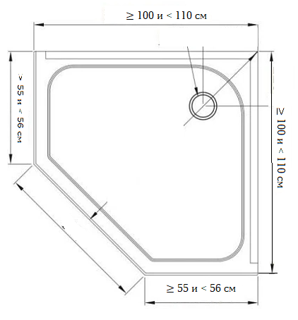
Товар должен быть новым (товар, который не был в употреблении, не прошел ремонт, в том числе восстановление, восстановление потребительских свойств) и свободным от прав на него третьих лиц. Упаковка поставляемого товара должна соответствовать требованиям. Качество и безопасность поставляемого товара должно отвечать требованиям: Федерального закона от 30.03.1999 № 52-ФЗ «О санитарно-эпидемиологическом благополучии населения».
Гарантийный срок эксплуатации товара соответствует гарантийному сроку, установленному производителем и составляет не менее 12 (двенадцати) месяцев с даты приемки товара.
Поставка товара производится силами и за счет средств Поставщика в течение 3 (трёх) рабочих дней с момента заключения контракта по адресу: 662523, Российская Федерация, Красноярский край, муниципальный округ Сосновоборский, территория Солнечная, здание 10.

Подготовил

Начальник ОКБИиХО И.А. Майоров

